**Configuración BGP**

**Topología**

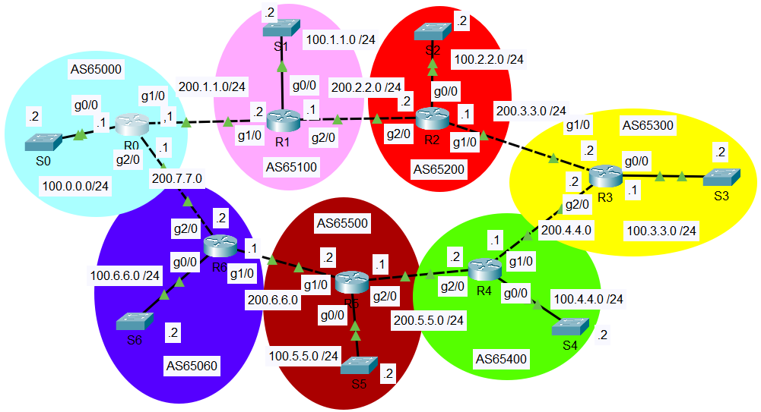

**Introducción**

* Tenemos siete routers del 0 al 6.
* Cada router está en un sistema autónomo distinto. Tenemos el sistema autónomo 65000, luego 65100 y así.
* Cada router está conectado a un switch y tiene una conexión hacia una red LAN.
* Estamos usando las redes públicas 100.1.1.0 /24, 100.2.2.0 /24 y así.
* Los enlaces entre routers son redes clase C: 200.1.1.0 /24 , 200.2.2.0 /24.
* La tarea es utilizando los comandos vistos configurar todos los routers para tener una conectividad completa.

**Paso 1: Configurar BGP en el ruteador R0**

1. Revisar la configuración de **R0**.

* **No tiene passwords.**
* **Tiene configuradas tres interfaces Gigabit Ehernet.**
* **No hay protocolo de ruteo.**

1. Habilitar el ruteo BGP. Este router está en el sistema autónomo 65000.

**router bgp 65000**

1. Configurar vecinos BGP (interconexión)

**neighbor 200.1.1.2 remote-as 65100**

**neighbor 200.7.7.2 remote-as 65060**

1. Publicar las redes que se originan de este AS. (Definimos que redes queremos anunciar en BGP). Anunciar a la única red del router R0.

**network 100.0.0.0 mask 255.255.255.0**

Si tuviera algún vecino adyacente estuviera ya haciendo mi anuncio.

**Paso 2: Verificar la configuración de BGP**

1. Ejecuta el comando **sh ip bgp summary**. Este comando nos muestra las relaciones de adyacencia que tenemos establecidas.

**sh ip bgp summary**

Dice aquí que ya estaría formando la adyacencia con los vecinos. Este comando no está reflejando la situación correcta.

1. Ejecuta el comando **sh ip bgp.** Este comando despliega el contenido de la tabla de ruteo de BGP.

**Paso 3: Configurar BGP en el resto de los ruteadores**

1. Habilitar el ruteo BGP.
2. Configurar vecinos
3. Publicar las redes que se desean anunciar en BGP.

**Paso 4: Verificar la configuración de BGP**

* Realiza un ping desde el Switch **S0** a cada uno de los switches de las redes LAN: Rosa, Roja, Amarilla, Verde, Marrón y Violeta.